Impresoras fotográficas o auriculares inalámbricos son algunas de las propuestas de 123tinta.es para acertar con el regalo de este año

Los mejores gadgets tecnológicos para sorprender por el Día del Padre

- Del 13 al 24 de marzo todos los usuarios podrán disfrutar de un descuento del 10% en todas las impresoras de la web

Madrid, 9 de marzo de 2023- Impresoras fotográficas portátiles, cargadores o auriculares inalámbricos son algunas de las ideas que propone 123tinta.es para sorprender en el Día del Padre.
La compañía, además de estar especializada en tinta y tóner para impresoras, ofrece complementos tecnológicos de oficina y papelería con una variedad de productos de excelente calidad a un precio mucho más económico que las grandes empresas tecnológicas del mercado y perfectas para regalar este 19 de marzo.
Para la comodidad de los padres: una idea para contribuir a que el trabajo en casa o en la oficina sea más cómodo es el soporte de ordenador Ewent con refrigeración, que alarga la vida útil del portátil evitando que se sobrecaliente y mejorará su rendimiento gracias a la base de refrigeración con 2 ventiladores. Ergonómico y ajustable, es una opción cómoda y rentable a largo plazo.
Para después de la jornada laboral, esta linterna Energizer LED de lectura hará que su tiempo de descanso sea aún más agradable. Es ideal para utilizar por la noche en sitios con poca iluminación gracias a su luz confortable y cálida, diseñada para cuidar la vista. Además, tiene una duración de 25 horas.
Estos dispositivos se convertirán en indispensables para los padres que pasan horas frente a un ordenador o un papel. Ideales para regalar la comodidad y la practicidad que se merecen.
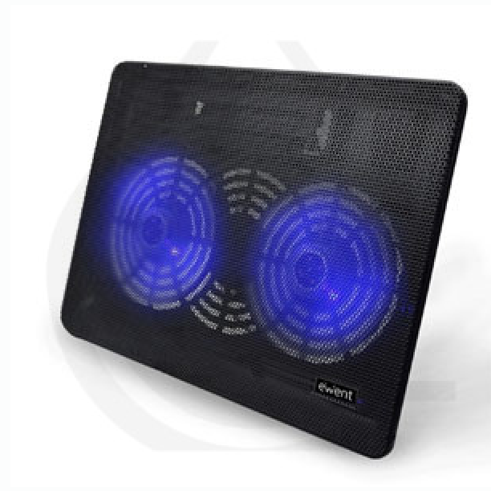 | 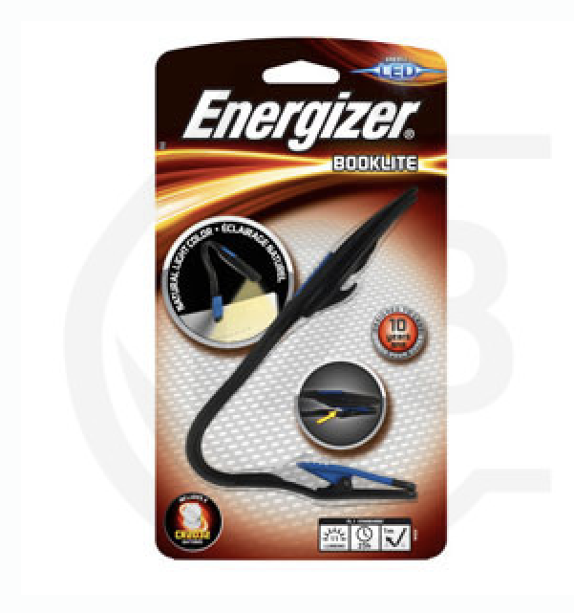
Soporte ordenador Ewent ew1256 con refrigeración | Linterna Energizer LED de lectura
12.50€ | 12.50€

Para los padres más inquietos: a los que les encanta estar siempre conectados, un trípode apto para todos los móviles es el regalo ideal para que puedan hacer fotos increíbles. Además, podrán acompañarlo de la impresora portátil Canon Zoemini con papel fotográfico, la gran aliada para guardar momentos especiales para siempre, en cualquier lugar y momento.
Y para los padres que disfrutan de la buena música allá donde vayan, los auriculares inalámbricos iFrogz Airtime Pro Blue son una excelente opción. Gracias a su cómodo diseño podrán escuchar las conversaciones y canciones con excelente calidad de sonido y claridad. Su micrófono integrado permite disfrutar de llamadas a manos libres. También cuenta con una duración de batería de 20 horas y un estuche que siempre permanece cargado, lo que le permitirá disponer de los auriculares cuando lo necesiten.
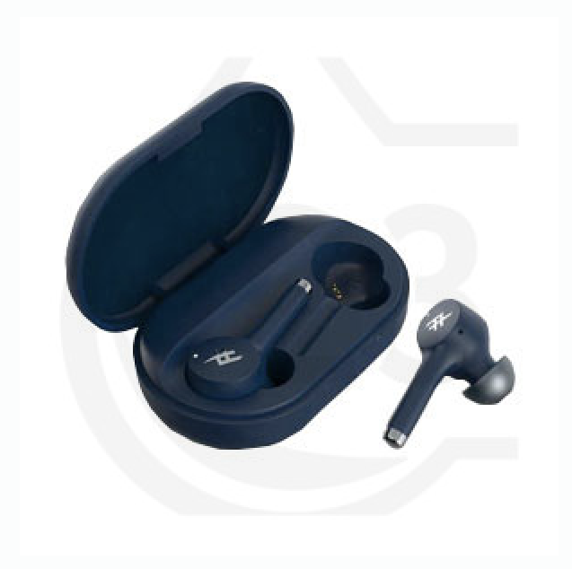 | 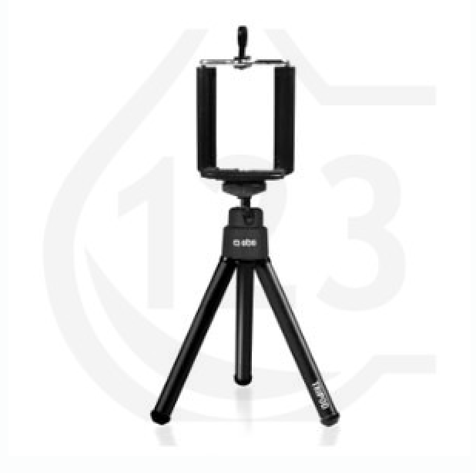 | 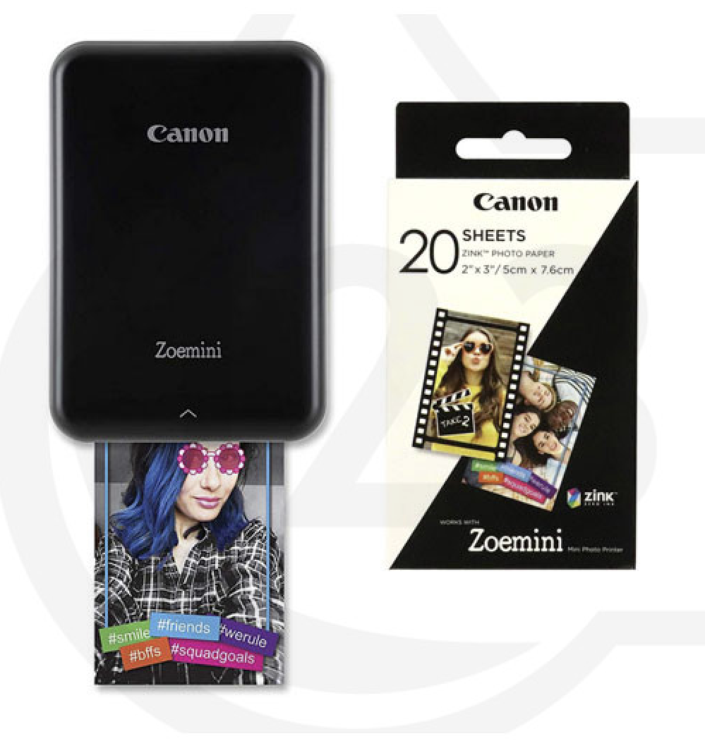
Auriculares inalámbricos (azul) IFROGZ Airtime Pro Blue 425845 | Trípode universal para móviles TETRIPOD 425922 | Canon Pack Impresora Canon Zoemini Negra + Papel Zink (20 hojas) 898046
24.50€ | 14.25€ | 110€

Además, 123tinta.es ofrece dos descuentos muy atractivos para estas fechas. Desde el 13 hasta el 24 de marzo, la compañía ofrece un descuento del 10% en todas las impresoras de la web.
¡No hay excusas para este Día del Padre!
Sobre 123 Tinta
123tinta nace en junio de 2021 como el ecommerce de consumibles para impresoras con la mejor relación calidad-precio del mercado. La empresa española, con sede central en Azuqueca de Henares (Guadalajara) tiene como enfoque principal la industria de los consumibles para impresoras.
Ofrece los cartuchos de tinta y toners con la garantía de precio más bajo tanto para usuario particular como para empresas. Asimismo, cuentan con un amplio catálogo de artículos de papelería y material escolar. Dispone de un servicio de atención al cliente pre-y post venta y un servicio de entrega rápida en 24 horas.

Para más información:

Actitud de Comunicación
Ainhoa Ruiz – medios@actitud.es – T. 91 302 28 30

